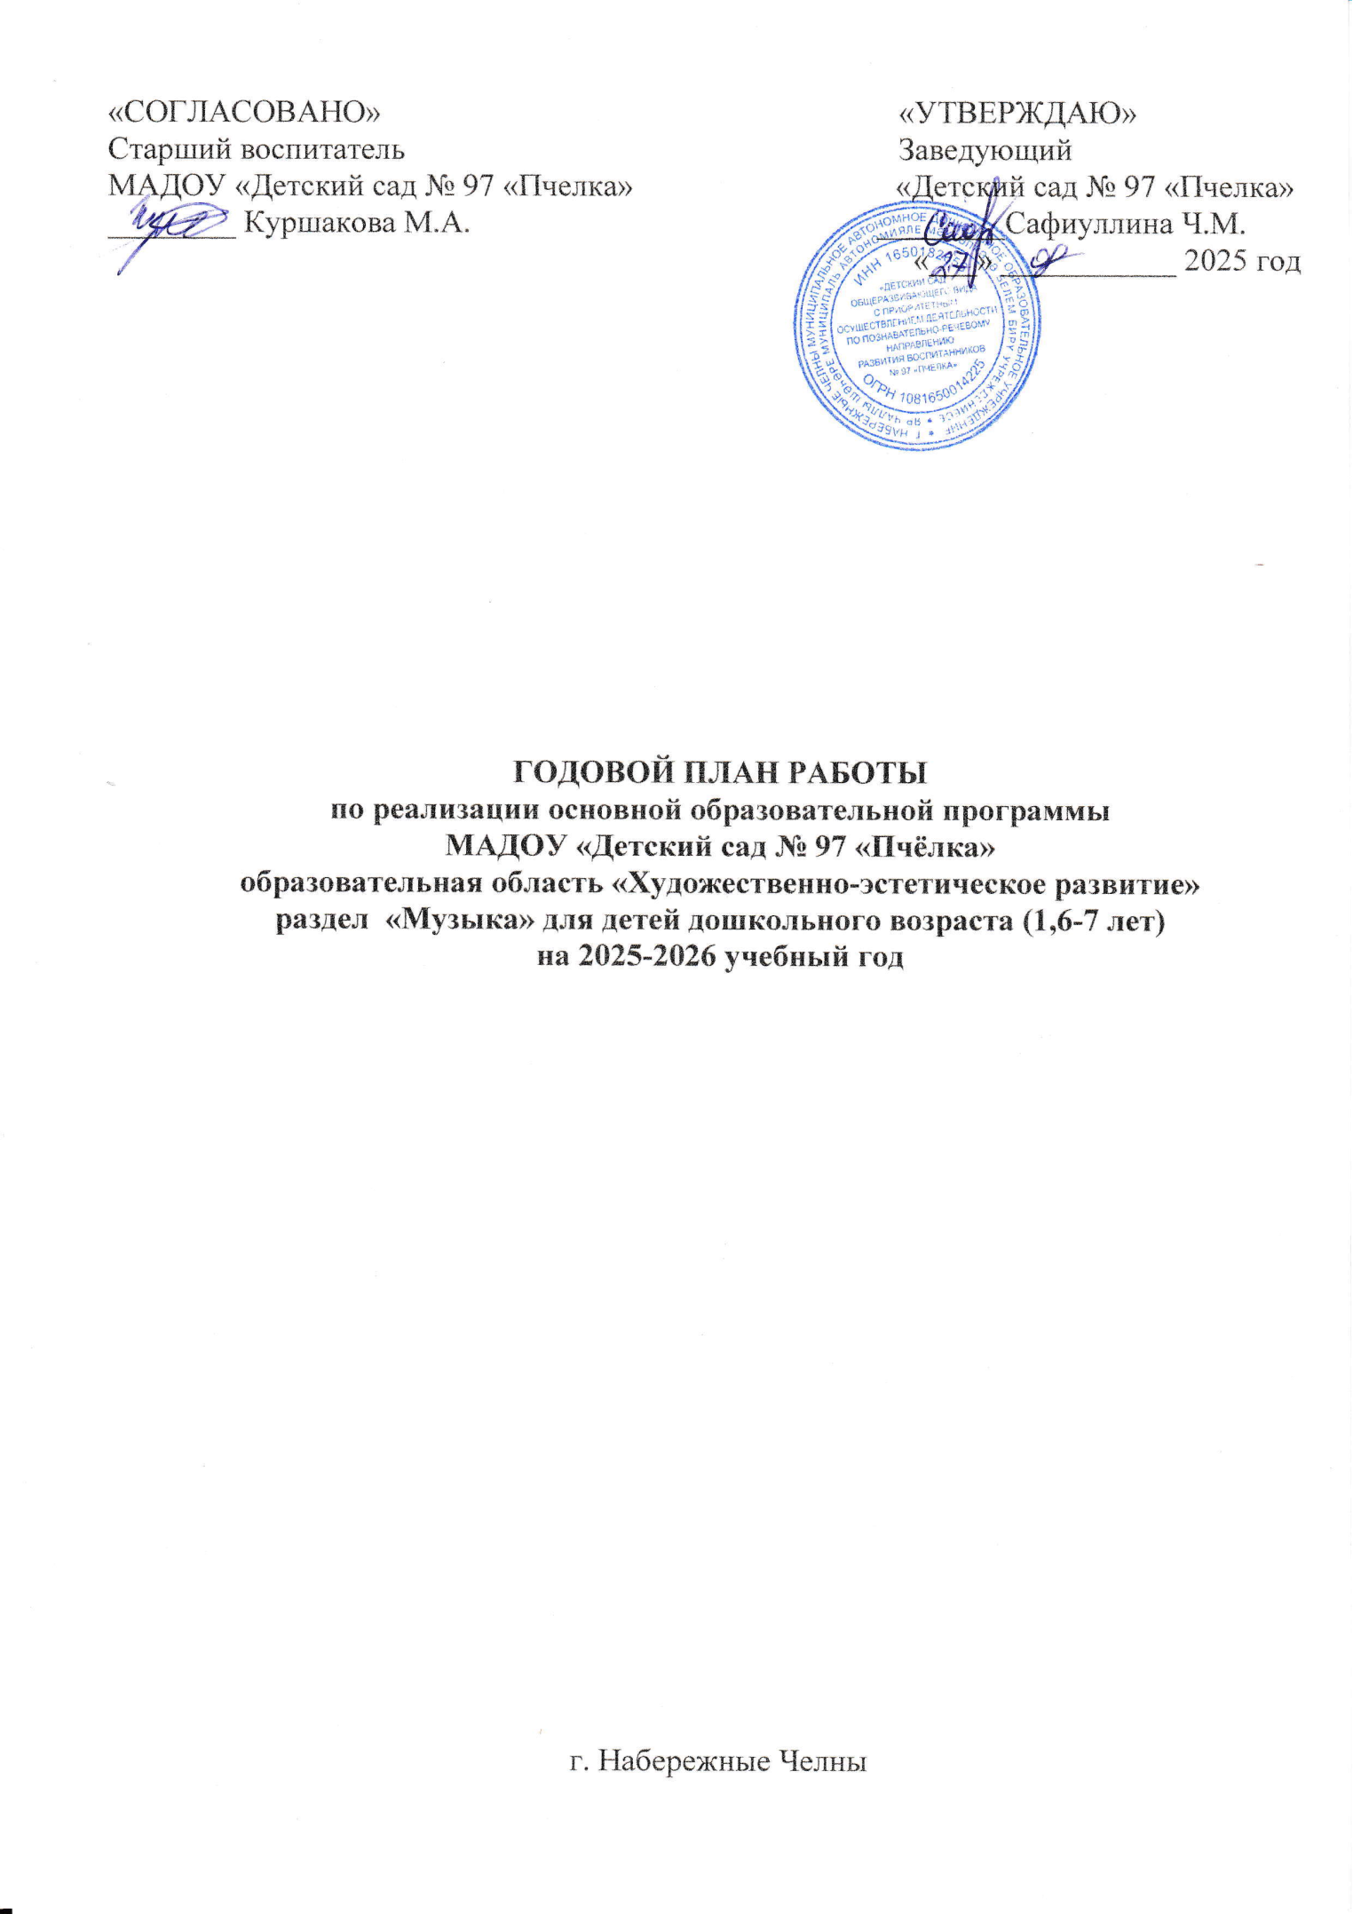
Годовые задачи МАДОУ № 97 «Пчелка»
на 2025- 2026 учебный год
Цель: Создание условий для разностороннего развития ребенка в период дошкольного детства с учетом возрастных и индивидуальных особенностей на основе духовно-нравственных ценностей российского народа, исторических и национально-культурных традиций.
Задачи:
- Приобщение дошкольников к здоровому образу жизни, через усвоение основных направлений образовательной области «физическое развитие».
- Изучение социальных норм и традиций России, для осознания дошкольниками национальной идентичности и основ гражданственности.
- Повышение творческого потенциала педагогов, путем участия в конкурсах профессионального мастерства, для создания условий реализации образовательных областей.

Годовые задачи по музыкальному воспитанию
на 2025 – 2026 учебный год
Цель: Развивать музыкально-творческие способности детей дошкольного возраста, путем ознакомления с различных видов детского музыкального творчества.
Задачи:
- Приобщать дошкольников к здоровому образу жизни, посредством использования музыкально - ритмических движений;
- Ознакомление дошкольников с народными музыкальными инструментами, для формирования национальной идентичности;
- Продолжать поиск и внедрение эффективных форм работы с педагогическим коллективом для развития творческого потенциала педагогов.

№ | Мероприятия |  | Дата | Ответственные
Организационно - методическая работа
1. | Разработка годового плана работы по музыкальному воспитанию на новый 2025-2026 учебный год. | Август |  | Музыкальный руководитель
2. | Диагностика музыкальных способностей детей по музыкально - эстетическому развитию | Ноябрь, Апрель |  | Музыкальный руководитель
3. | Разработка консультаций и докладов к педагогическим советам, семинарам | в течение года |  | Музыкальный руководитель
4. | Разработка консультаций для родителей и педагогов | в течение года |  | Музыкальный руководитель
5. | Изучение специальной методической и дидактической литературы по вопросам музыкального воспитания дошкольников | в течение года |  | Музыкальный руководитель
6. | Обновление дидактического, раздаточного, демонстрационного материала. | в течение года |  | Музыкальный руководитель
7. | Оформление музыкального зала для проведения праздников и развлечений. | в течение года |  | Музыкальный руководитель
8. | Ознакомление с методическими разработками различных авторов по музыкальному воспитанию | в течение года |  | Музыкальный руководитель
9. | Посещение методических объединений музыкальных руководителей, участие в педагогических советах, семинарах | в течение года |  | Музыкальный руководитель
10. | Пополнение фонотеки классической, народной, танцевальной музыкой. | в течение года |  | Музыкальный руководитель
11. | Творческий аналитический отчёт по итогам года | в течение года |  | Музыкальный руководитель
12. | Приобретение методической литературы, музыкальных инструментов, театров | в течение года |  | Музыкальный руководитель

Работа с детьми

Сентябрь | Развлечения:  - Праздник, посвящённый Дню знаний.  «День знаний»  - «Вы дарите улыбку детям» - торжественное поздравление с днем дошкольного работника с участием детей.  Работа с одарёнными детьми:  - Подбор и разучивание репертуара | 1.09.25  26.09.25 | Музыкальный руководитель
Октябрь | Развлечения:  - «Осень в лесу» младший возраст  - «Зонтик осени» средние группы  - «Осенний квест» старшие дошкольники  Детский концерт ко Дню пожилого человека «Люди пожилые - сердцу дорогие» с приглашением ветеранов ДОУ  Работа с одарёнными детьми: Подготовка к городскому конкурсу «Звёздочки 21 века». | 20-24.10.2025  1.10.2025 | Музыкальный руководитель
Ноябрь | Развлечения:  - «День Матери»  - Мониторинг  Работа с одарёнными детьми.  - Подготовка и участие в конкурсе «Звездная осень» | 21.11.2025 | Музыкальный руководитель
Декабрь | Новогодние утренники:  - «Волшебный сундук Деда Мороза» подгот гр.  - «Потерянные огоньки елочки» ст.гр.  - «Новогодняя сказка в лесу» ср. гр.  - «Елочка- хвойная иголочка» мл.гр.  Работа с одарёнными детьми:  - Подготовка и участие в конкурсе «Бэхет йолдызы»  - Подготовка и участие детей в новогодних утренниках | 22 - 26.12.2025 | Музыкальный руководитель
Январь | Тематическое развлечение:  - «Прощание с елочкой» -тематическое развлечение для всех возрастов  Работа с одарёнными детьми:  Участие в республиканском конкурсе «Первые шаги» | 09.01.2026 | Музыкальный руководитель
Февраль | Организация конкурса:  «Национальная куколка»  Работа с одарёнными детьми:  -Участие в развлечениях, посвящённых Дню Защитника Отечества, Дню родного языка | 17.02.2026 | Музыкальный руководитель
Март | Праздничные утренники и развлечения:  - «Солнечные лучики» 1 мл .гр  - «Бабушкин сундук» 2 мл. гр  - «Пчелка Жужжа на празнике у ребят» ср.гр.  - «Веселые игры с Пеппи» ст. гр.  - «Лучше всех» подгот.гр.  Работа с одарёнными детьми:  - Подготовка и участие в конкурсе «Жаворонок Закамья»  -Участие в утренниках, посвящённых 8 марта, развлечениях.  -Подготовка к конкурсу «Татар малае. Татар кызы» | 2-6.03.2026 | Музыкальный руководитель
Апрель | Развлечения:  - Литературный вечер «Мой Тукай»  Заключительный мониторинг детей  Работа с одарёнными детьми:  Подготовка детей к конкурсам посвященных 9 мая. | 24.04.2026 | Музыкальный руководитель
Май | Развлечения:  - «Дню Победы посвящается!»  - Выпускной «Корабль детства»  Работа с одарёнными детьми.  Участие в концерте, посвящённому Дню Победы | 8.05.2026  25-29.05.2026 | Музыкальный руководитель

Работа с педагогическим коллективом

1 | - Групповые беседы с воспитателями по оснащению музыкального уголка.  -Совместная подготовка к мероприятию, посвященному Дню Дошкольного работника  - Обсуждение проведения развлечений на осеннюю тематику, разучивание движений программных плясок, упражнений, хороводов.  - Обсуждение Новогодних сценариев, распределение ролей, выбор ведущих. | Сентябрь  Октябрь  Ноябрь | Музыкальный руководитель
2 | - Привлечение воспитателей к изготовлению атрибутов, декораций к празднику Новый год (все возрастные группы).  - По итогам диагностики наметить с воспитателями мероприятия по повышению уровня музыкальности ребёнка.  - Индивидуальные занятия по изучению музыкального репертуара.  - Совместная организация конкурса «Национальная куколка»  - Разучивание программного репертуара.  - Индивидуальные консультации по проблемным моментам организации работы по музыкальному развитию детей. | Декабрь  Январь  Февраль | Музыкальный руководитель
3 | - Пополнение групповых аудиоматериалов танцевальной музыкой, музыкой для слушания, колыбельным песнями, новыми музыкальными сказками.  - Обсуждение сценариев утренников, посвящённых празднику 8 Марта с последующим анализом их проведения.  - Обсуждение сценариев ко Дню Победы 9 мая и выпускного утренника в подготовительных группах с последующим анализом проведения.  -Выступление на педсовете с годовым отчётом по результатам выполнения программы по Музыкальному воспитанию. | Март  Апрель  Май | Музыкальный руководитель

Работа с родителями

1 | - Индивидуальные беседы, рекомендации «Дополнительное музыкальное образование» (студия хореографии, вокальный кружок)  - Привлечение родителей к активному участию в праздничных утренниках и развлечениях.  - Привлечение родителей к изготовлению новогодних костюмов, атрибутов.  - Привлечение родителей к подготовке к конкурсам «Первые шаги», «Жаворонок Закамья»  - Привлечение родителей к подготовке и проведению праздника 8 марта.  - Активное сотрудничество с родителями одарённых детей.  -Проведение консультация для родителей:  Как можно развивать музыкальный слух в домашних условиях  Как организовать праздник дома  Музыка начинается в семье  Немного о музыкальности дошкольников | Сентябрь  Октябрь  Ноябрь  Декабрь  Февраль  01.09.25-29.05.26  Октябрь  Декабрь  Февраль  Апрель | Музыкальный руководитель

Взаимодействие с воспитателем по обучению детей родному языку

1 | - Разработка сценариев праздников, развлечений, досугов на татарском языке.  - Разработка и изготовление дидактических игр по обучению детей татарскому языку на основе УМК «Говорим по-татарски»  - Совместная подготовка и участие в конкурсе муниципального уровня «Татар малае, татар кызы” | 01.09.25-29.05.26 | Музыкальный руководитель, воспитатель по обучению детей татарскому языку

Взаимодействие с инструктором по физической культуре

1 | -Подбор репертуара и проведение утренней гимнастики.  -Разработка сценариев развлечений, спортивных праздников, досугов.  -Совместная подготовка и проведение спортивных праздников и развлечений. | 01.09.25-29.05.26 | Музыкальный руководитель, инструктор по физической культуре

Работа с социумом

 | Мероприятия | Дата | Социальный партнер
1. | Участие одаренных детей в городских, региональных, республиканских, всероссийских творческих конкурсах «Звездочки 21 века», «Первые шаги», «Чулман тургае», «Бэхет йолдызы» | В течение года | ГЦДТ №1, хореографическая школа» Бисеренки», муз.школа № 4
2. | Приобщение детей к театральной культуре, посещение спектаклей | В течение года 2 раза в месяц | Кукольный театр «Алина» г. Альметьевск, «Кукольный театр» г. Набережные Челны
3. | Посещение торжественной линейки в школе | 1.09.2025, | СОШ № 23

